Урок 1
Беседа первая
Тема «Формула корней квадратного уравнения»
Создание проблемной ситуации
Учитель:
- Вы знаете, что математика - одна из древнейших наук. Еще в глубокой древности возникла необходимость решать задачи, содержащие уравнения не
только первой, но и второй степени. Это было связано с нахождением площадей земельных участков, а
также с развитием астрономии и самой математики.
Квадратные уравнения решали еще в Древнем Вавилоне.
В Древней Индии были распространены публичные соревнования по решению трудных задач. Задачи часто представлялись в стихотворной форме. Вот одна из таких задач;
Обезьянок резвых стая
Вдоволь поевши, развлекалась
Их в квадрате часть восьмая
На поляне забавлялось
А двенадцать по лианам стали
Прыгать повисая …
Сколько ж было обезьянок,
Ты скажи мне, в этой стае?
Далее по тексту задачи составляется уравнение. При этом ребята могут допустить сами или учитель может спровоцировать следующую ошибку:
1/8х² + 12 = х
После проверки окончательно получаем уравнение:
1/64х² - х + 12 = 0. (1)
Это уравнение вида
ах² + Ьх + с = 0.
Далее выясняется, почему оно называется квадратным, являются ли квадратными уравнения вида
ах² + bх = 0, ах² + с = 0, bх + с = 0.
Возникает проблема, как решать такие уравнения.
Затем рассматриваются предлагаемые учащимися пути решения неполных квадратных уравнений; предпринимаются безуспешные попытки решения полученного уравнения (1) или уравнения, записанного в общем виде
ах² + bх = 0.
Вынесение общего множителя
х(ах + b) + с = 0 по аналогии с решением уравнения ах² + bх = 0 или перенос свободного члена ах² + bх = - с по аналогии с уравнением ах² + с = 0 не приносят желаемых результатов.
Все попытки решения обсуждаются. Если ученики высказывают сомнение, можно ли вообще решить эту задачу, учитель предъявляет им уравнение
1/64(х - 16)(х - 48) = 0, которое ребята способны решить и в котором после проведенных преобразований «узнают» исходное уравнение.
Один из вариантов решения предлагает учитель. Он сообщает, что в древности, когда геометрия была более развита, чем алгебра, такие уравнения решал не алгебраически, а геометрическим. Вот, например как древние греки решали уравнение у² + 6у – 16=0. Решение представлено на рис. 1. Это решение следует сопроводить записями:
y + 3 = 5,
откуда у = 2.
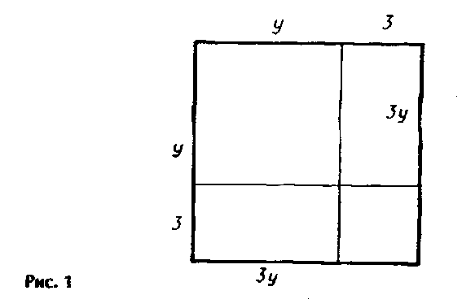
Далее разбирается, что такое у + 3; как в уравнении (*) появляется число 5; что сделано с обеими частями уравнения; где на рисунке добавленное к обеим частям равенства число 9; является ли - 8 корнем исходного уравнения, в ходе какой операции это корень потерян, почему древние греки были «обречены» его потерять.
Затем выясняется, что выражения
у² + 6у + 9 и 16 + 9
геометрически представляют собой один и тот же квадрат, а исходное уравнение и уравнение у² + 6у – 16 + 9-9 = 0 - одно и то же уравнение. Откуда и полу чаем, что y + 3 =± 5.
Далее учитель выделяет новую проблему: как изобразить ситуацию геометрически, если второй коэффициент в квадратном уравнении отрицателен? Пусть, уравнение имеет вид
у² - 6у - 16 = 0.
По аналогии с рассмотренной выше ситуацией, на рисунке появляются квадраты со сторонами y и у - 3. Если учащиеся, исходя из рис. 2, предлагают рассмотреть равенство у² = (у - З)² + 6(у - 3) + 9, то после преобразований получим 0 = 0. На вопрос, почему последняя запись не позволила продвинуться в решении уравнения, следует ответ, что эта запись - алгебраическое тождество и в нем не использовано условие, что у² - 6у - 16 = 0. Преобразуя последнее равенство, получаем у² - 6у = 16. На рис. 2 находим «изображение» выражения у² - 6у, и обращаем внимание что в нем из площади квадрата со стороной у два раза вычитается площадь квадрата со стороной, равной 3
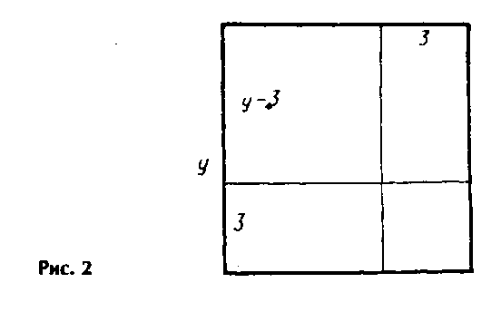
Значит, если к выражению у² - 6у прибавить 9, то получим площадь квадрата со стороной у - 3.
Заменяя выражение у² - 6 равным ему числом 16, получаем:
(у - 3)² = 16 + 9, т. е. у - 3 = ± √25= ± 5.
Далее возникает очередная под проблема: как представить рассмотренные решения квадратных уравнений в краткой алгебраической форме, обобщив геометрические решения. В результате такого обобщения получаем метод выделения полного квадрат. Затем возвращаемся к исходной задаче.
Приведенная беседа удовлетворяет всем выдвинутым требованиям: изучение темы начинается с ситуации невозможности решить практическую задачу, обнаруженную в старинных рукописях. Проблема разбивается на ряд под проблем. Решению проблемы способствует рассмотрение истории решения квадратных уравнений. На уроке показаны два способа решения - геометрический и алгебраический. В беседе рассмотрен ряд гипотез, не приведших к решению, и ошибочные шаги. Исторический материал естественно «вплетается» в содержание урока, делая его живым и занимательным.

